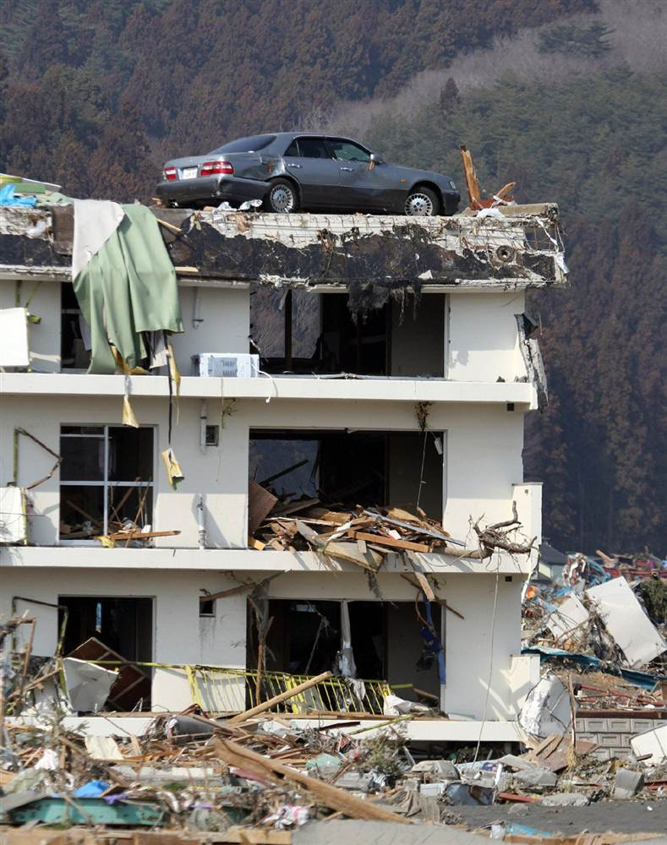
후쿠시마(福島)라는 현이 있습니다. 여러분들도 꽤 낯익은 곳일 것입니다. 다름아닌 작년에 일어난 해일로 인하여 원자력 발전소의 사고가 있었던 곳입니다. 그 사고가 있던 곳 곳에서 20km이내의 도시는 출입이 금지되어 있습니다. 그런데 최근의 조사결과로는 어떤 마을은 비록 그 사고지점에서 15km 정도의 가까운 거리이지만 방사능 측정결과 안전한 곳으로 나타났는데 반하여, 후쿠시마시(사고지점에서 약 70km떨어진 후쿠시마현의 도청소재지)에는 아직도 엄청난 양의 방사능이 측정이 되는 모양입니다. 이유는 사고 당시의 바람의 영향이라고 합니다.
한달 전에 공원에서 전도를 할때 한 아주머니가 기타를 치시는 것을 보고 다가가서 말을 걸었습니다. 이야기를 나누는 가운데 5분정도 지났는데 울면서 자신의 처지를 이야기 하는 것입니다. 이 분은 결혼하여 후쿠시마시에서 생활하다가 이번의 해일의 일로인하여 그곳에서 살수 없다고 판단하여 자신은 아이들을 데리고 남편과 해어져 동경으로 이사를 온 사람이었습니다. 일본에서 이런 개인적인 이야기를 하는 분은, 그것도 처음 만난 외국인에게, 정말이지 극히 보기 드물죠. 그래서 같이 기도하고(기도하는 도중에도 그렇게 훌쩍이며 눈물을 흘리더군요) 연락을 꼭 달라고 하고서 헤어졌습니다.
그 분에게서 지난달 30일 연락이 왔습니다. 후쿠시마의 참으로 겪고있는 고통은 전혀 보도를 하지 않는다는 분함, 자신은 앞으로 어떻하면 좋을지를 알 수 없다는 걱정, 그리고 너무 힘들게 생활을 하고 있지만 더 나아질 것 같지 않은 불안함, 등등이 그를 몹시도 힘들게 만들고 있는 모양입니다. 그리고서 마지막에 교회에 나가 보고 싶다는 참으로 반가운 소식으로 편지를 끝내었습니다. 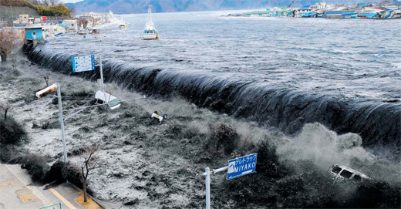

1. 기도의 동역자님들 꼭 이 분(하세가와)이 이번기회에 교회에 나가서 주님을 만날 수 있도록 기도해 주세요. 힘껏 기도해 주세요. 참으로 정성을 다하여 기도해 주십시오.
2. 후쿠시마현에는 지난 사고로 사망한 사람보다 자신의 삶을 비관하여 자살한 사람이 더 많다고 했습니다. 이 민족을 위하여 기도해 주십시오.

일본에서 배찬식 선교사 드림

